ฮาร์บิน Snow Town
1 ปีมีครั้งเดียว เทศกาลแกะสลักน้ำแข็ง พักหมู่บ้านหิมะ

มหัศจรรย์แดนหิมะ และน้ำแข็ง 6 วัน 5 คืน *** ไม่ลงร้าน***
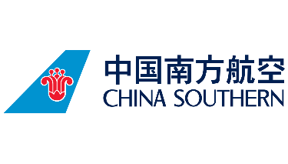
โดยสายการบิน
แจกฟรีถุงมือ หมวก ผ้าพันคอ และถุงร้อน ท่านละ 1 ชุด
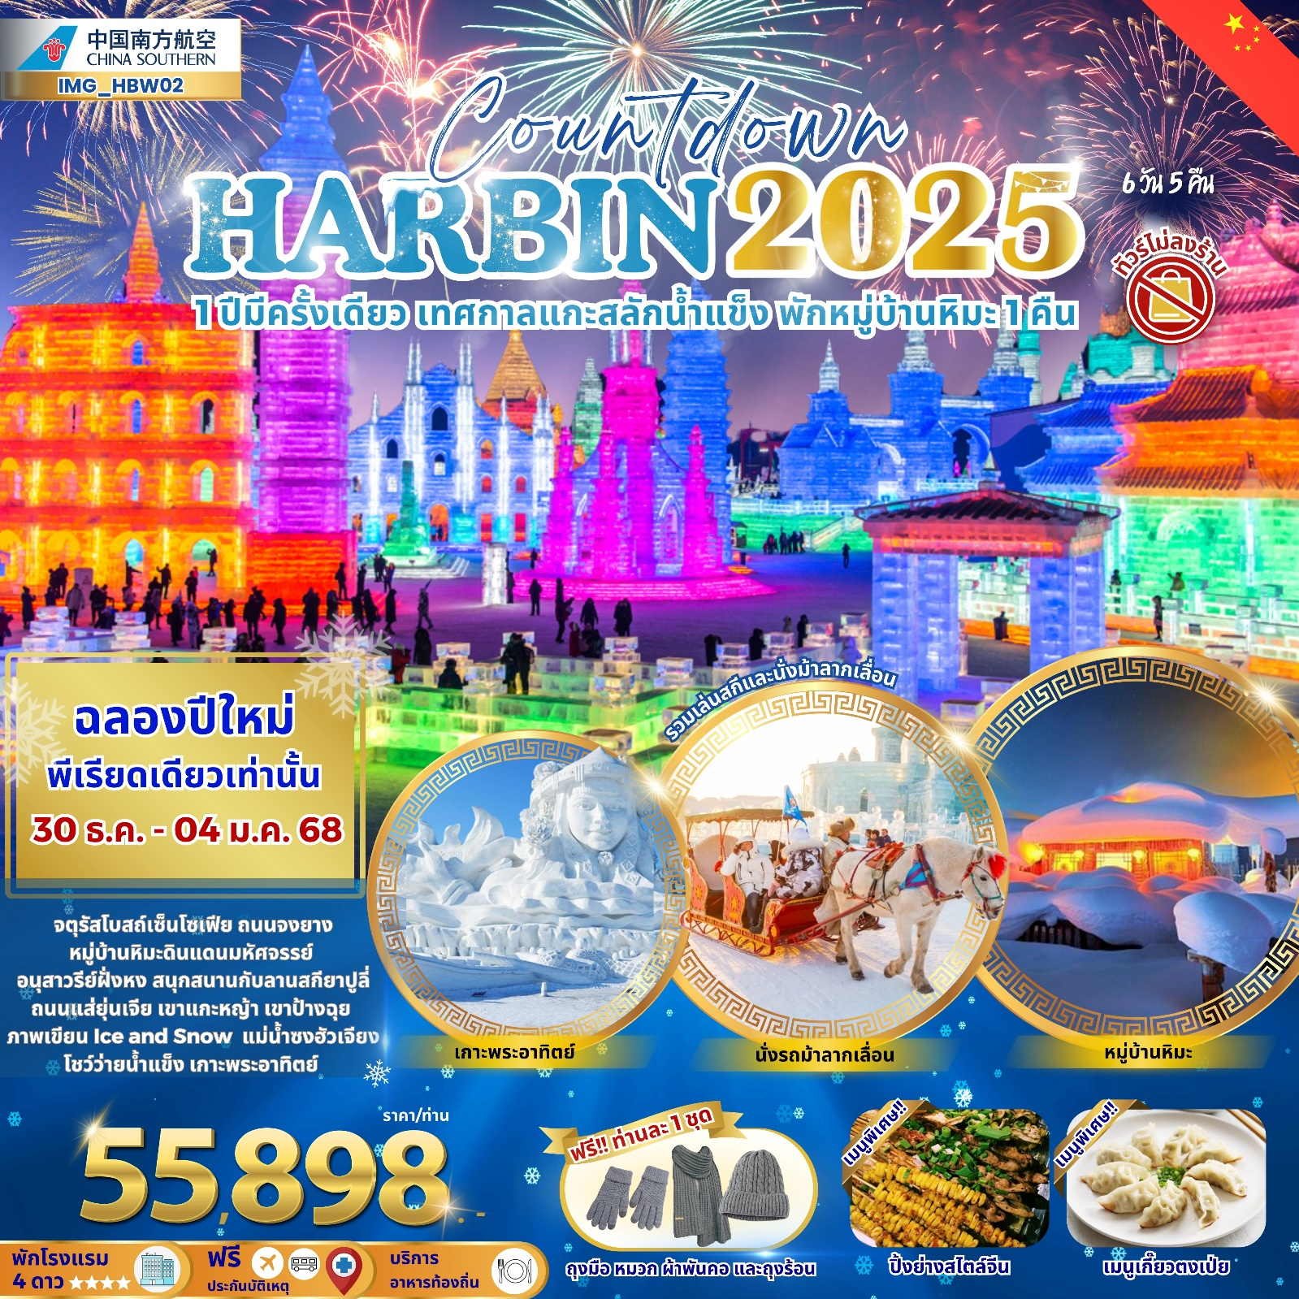

โปรแกรมเดินทาง |  | เช้า | เที่ยง | ค่ำ | โรงแรมที่พัก
1 | กรุงเทพฯ (สุวรรณภูมิ) - ฮาร์บิน รับและส่งโรงแรม |  |  |  | SEASONS SKI HOTEL 4 ดาว หรือเทียบเท่า
2 | ฮาร์บิน - โบสถ์เซ็นโซเฟีย (ถ่ายรูปด้านนอก) - ถนนจงยาง - อนุสาวรีย์ฝั่งหง - เดินทางสู่ยาปูลี่ |  |  |  | YABULI FOREST RESORT 4 ดาว หรือเทียบเท่า
3 | ลานสกียาปูลี่ (เล่นสกีและนั่งม้าลากเลื่อน) - หมู่บ้านหิมะ – Dream home – ถนนแส่ยุ่นเจีย |  |  |  | XUEXIANG WANJIA HOT SPRING HOTEL 4 ดาว หรือเทียบเท่า พักในหมู่บ้านหิมะ
4 | เขาแกะหญ้า - เขาป้างฉุย - ภาพเขียน Ice and Snow – เดินทางสู่ฮาร์บิน |  |  |  | SEASONS SKI HOTEL 4 ดาว หรือเทียบเท่า
5 | แม่น้ำซงฮัวเจียง - โชว์ว่ายน้ำแข็ง - เกาะพระอาทิตย์ - เทศกาลแกะสลักน้ำแข็ง Harbin International Ice and Snow Festival 2025 |  |  |  | SEASONS SKI HOTEL 4 ดาว หรือเทียบเท่า
6 | ฮาร์บิน – สนามบินสุวรรณภูมิ กรุงเทพฯ

วันแรก กรุงเทพฯ สนามบินสุวรรณภูมิ - ท่าอากาศยานนานาชาติฮาร์บินไท่ผิง
“ พาสปอร์ตตัวจริงถือติดตัวมาในวันเดินทางด้วยนะคะ ”
หัวหน้าทัวร์และเจ้าหน้าที่คอยให้การต้อนรับอำนวยความสะดวก
กรณีผู้โดยสารไม่ได้มาเช็กอิน และไม่ได้ทำการยกเลิกการจองก่อนเวลาปิดเคาน์เตอร์เช็กอิน
หรือไม่ได้มาขึ้นเครื่องหลังจากเช็กอินเรียบร้อยแล้ว สายการบินอาจเรียกเก็บค่าธรรมเนียมกับผู้โดยสาร
ผู้โดยสารขาออก | เคาร์เตอร์ | สายการบิน | ประตูทางเข้า
เวลา 09.00 น. | U | China Southen Airline | 9-10
ขอสงวนสิทธิ์เปลี่ยนแปลงเที่ยวบิน และตารางการบินของสายการบินตามที่ได้อนุมัติ
บริการอาหารร้อน และเครื่องดื่มบนเครื่อง พร้อมเอนเตอร์เทนเมนท์ฟรี
น้ำหนักกระเป๋าใต้ท้องเครื่อง 23 กิโลกรัม ถือขึ้นเครื่อง 8 กิโลกรัม

สายการบิน | BKK - CAN | เวลาออก | เวลาถึง
China Southen Airline | CZ8080 | 12.25 น. | 16.25 น.
 | CAN - HRB | เวลาออก | เวลาถึง
 | CZ5301 | 18.40 น. | 23.05 น.

23.05 น. เดินทางถึง ท่าอากาศยานนานาชาติฮาร์บินไท่ผิง เป็นสนามบินนานาชาติที่ให้บริการเมืองฮาร์บิน เมืองหลวงของมณฑลเฮยหลงเจียงทางตะวันออกเฉียงเหนือของจีน สนามบินแห่งนี้รองรับผู้โดยสารได้ 20,431,432 คนในปี 2561 ทำให้เป็นสนามบินที่มีผู้ใช้บริการมากที่สุดอันดับที่ 20 ในจีนแผ่นดินใหญ่
นำท่านเข้าที่พัก SEASONS SKI HOTEL 4 ดาว หรือเทียบเท่า (มาตราฐานโรงแรมที่จีน)

วันที่สอง ฮาร์บิน - โบสถ์เซ็นโซเฟีย (ถ่ายรูปด้านนอก) - ถนนจงยาง - อนุสาวรีย์ฝั่งหง - ยาปูลี่
เช้า รับประทานอาหารเช้า ณ ห้องอาหารของโรงแรม (มื้อที่1)
นำท่านเข้าสู่ จัตุรัสโบสถ์เซ็นโซเฟีย (ชมภายนอก) ซึ่งออกแบบและสร้างโดยสถาปนิกชาวรัสเซีย ตั้งอยู่ในย่านการค้าที่เจริญรุ่งเรืองในฮาร์บิน ประเทศจีน เมื่อก่อนเคยใช้เป็นสถานที่ประกอบพิธีกรรมทางศาสนาที่สำคัญต่างๆ ของชาวรัสเซียแต่มาถูกทำลายตอนปฏิวัติวัฒนธรรม และได้มีการสร้างขึ้นมาใหม่อีกครั้งโดยพยายามรักษารูปแบบเดิมไว้ให้ได้มากที่สุด ซึ่งใช้เวลาถึง 9 ปี โดยเริ่มต้นสร้างในปี ค.ศ.1923 เสร็จสมบูรณ์ในปี ค.ศ.1932 ซึ่งปัจจุบันโบสถ์แห่งนี้กลายเป็นพิพิธภัณฑ์เป็นพื้นที่จัดแสดงรูปภาพและประวัติความเป็นมาของเมืองฮาร์บิน ถือได้ว่าเป็นโบสถ์ออร์โธด็อกซ์ที่ใหญ่ที่สุดในตะวันออก
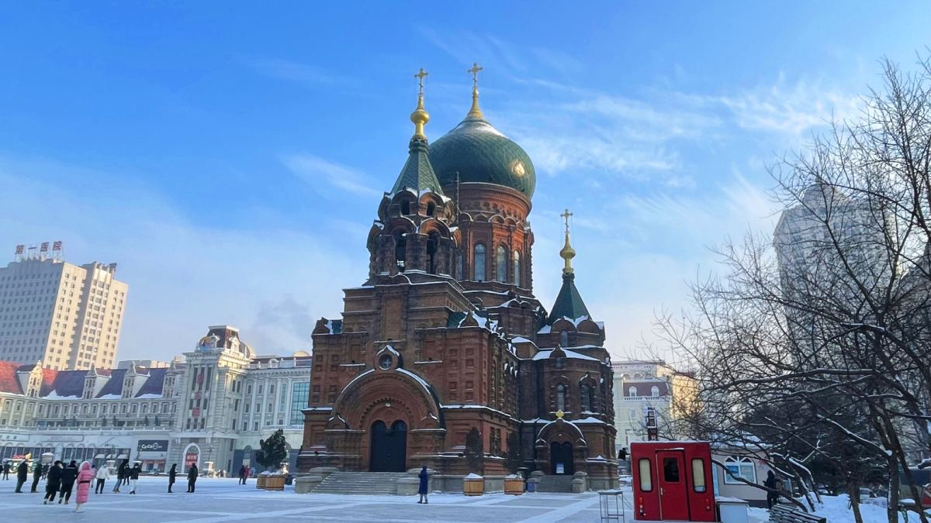

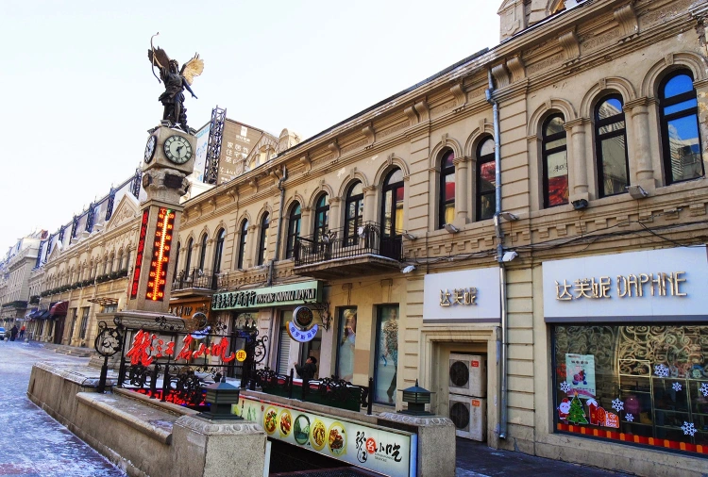
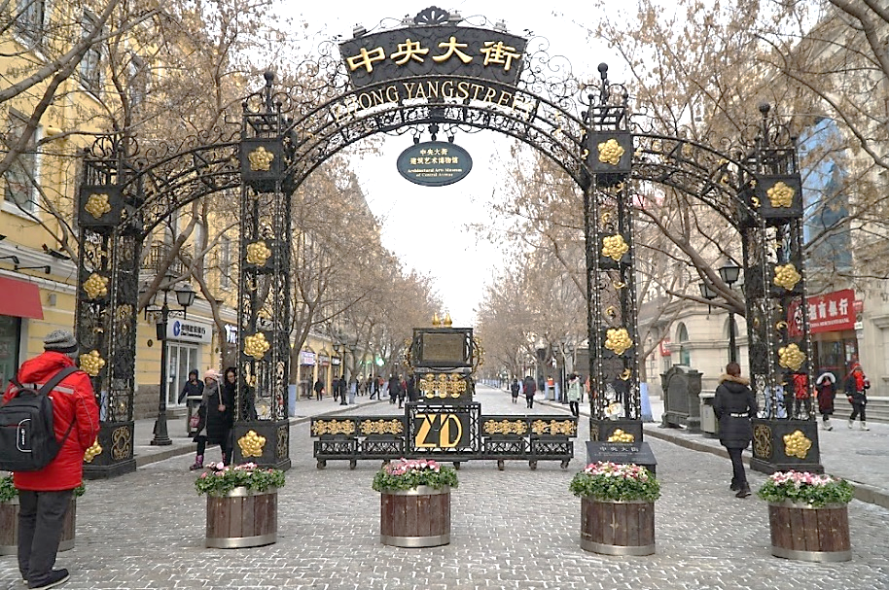
นำท่านแวะช้อปปิ้ง ย่านถนนคนเดินจงยาง เป็นถนนที่มีความยาว 1.4 กม. ถือว่าเป็นถนนคนเดินที่เป็นไฮไลท์ของเมืองฮาร์บิน ทั้งสองข้างทางประดับด้วยต้นไม้ขนาดใหญ่ให้อารมณ์เหมือนเดินอยู่ยุโรปและตึกสไตล์รัสเซียที่เต็มไปด้วยร้านค้า ร้านขายของที่ระลึกของเมืองฮาร์บิน ร้านอาหารชื่อดังมากมาย

อาหารกลางวัน (มื้อที่2)
รับประทานอาหารท้องถิ่น ณ ภัตตาคาร

นำท่านสู่อนุสาวรีย์ฝังหง ซึ่งตั้งอยู่ ณ บริเวณชายฝั่งแม่น้ำซงฮัว เป็นอนุสรณ์ระลึกถึงความพยายาม ของชาวเมืองฮาร์บินที่พยายามต่อสู้กับอุทกภัยครั้งใหญ่เมื่อปี ค.ศ.1957 ซึ่งน้ำในแม่น้ำซงฮัวเจียงสูงกว่าตัวเมืองฮาร์บิ้น 7 เมตร และเหลือเพียง 20 เซนติเมตร น้ำก็จะทะลักเข้ามาในตัวเมือง จึงได้มีการสร้างเขื่อนให้สูงขึ้นอีก 30 เซนติเมตร ตลอดเขื่อนกว่า 140 กิโลเมตร เป็นเวลา 28 วัน จน ในที่สุดน้ำก็ไม่ไหลเข้ามาท่วมเมืองฮาร์บิน อนุสาวรีย์เป็นเสาทรงกลมแบบโรมัน สูง 13 เมตร บนยอดเสาเป็นรูปแกะสลักกลุ่มกรรมกร ชาวนา ทหาร ข้าราชการ และนักศึกษาที่ร่วมใจร่วมแรงกัน แสดงถึงสถานการณ์ที่เกิดขึ้นในตอนนั้น ไม่เพียงแต่เป็นอนุสรณ์สถานทางประวัติศาสตร์เท่านั้น แต่ยังมีทัศนียภาพอันงดงามตระการตา ช่วยให้มองเห็นทิวทัศน์ที่สวยงามของแม่น้ำซงหัวอีกด้วย

อาหารเย็น (มื้อที่3)
รับประทานอาหารท้องถิ่น ณ ภัตตาคาร
ได้เวลาสมควรนำท่านเข้าที่พัก YABULI FOREST RESORT 4 ดาว (มาตราฐานโรงแรมที่จีน)

วันที่สาม ลานสกียาปูลี่ (เล่นสกี และนั่งม้าลากเลื่อน) - หมู่บ้านหิมะ – Dream home - ถนนแส่ยุ่นเจีย
เช้า รับประทานอาหารเช้า ณ ห้องอาหารของโรงแรม (มื้อที่4) พร้อมอำลาที่พัก
นำท่านสู่ สกีรีสอร์ท ยาปูลี่ (Yabuli Ski Resort) ตั้งอยู่ห่างจากตัวเมืองฮาร์บินไปทางตะวันออกเฉียงใต้ประมาณ 200 กิโลเมตร เป็นสกีรีสอร์ทที่ใหญ่ที่สุดและมีชื่อเสียงที่สุดของจีน และมีชื่อเสียงในด้านสถานที่เล่นสกีระดับโลก เคยเป็นเจ้าภาพการแข่งขันกีฬาเอเชี่ยนเกมส์ฤดูหนาวในปี 1996 ปัจจุบันเป็นสกีรีสอร์ท ที่มีทั้งโรงเรียนสอนการเล่นสกี สโนวบอร์ด และกิจกรรมทางหิมะอื่นๆอีกมากมาย พร้อมอุปกรณ์ที่ทันสมัย ระดับความสูงมีตั้งแต่เด็ก ไปจนถึงผู้ใหญ่ เล่นได้ทุกเพศทุกวัย (รวมค่าเข้าแล้ว ไม่รวมค่ากิจกรรมอื่น นอกเหนือจาก บ.ทัวร์จัดเตรียมให้)
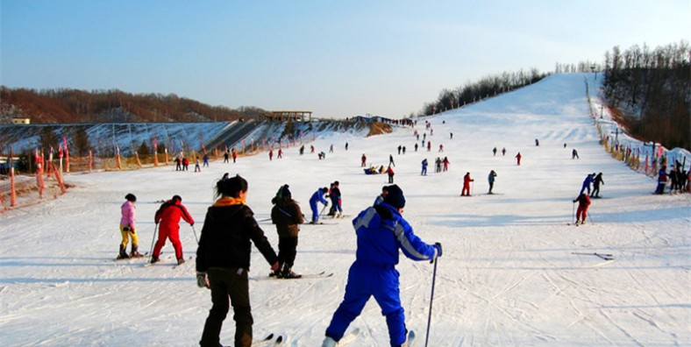
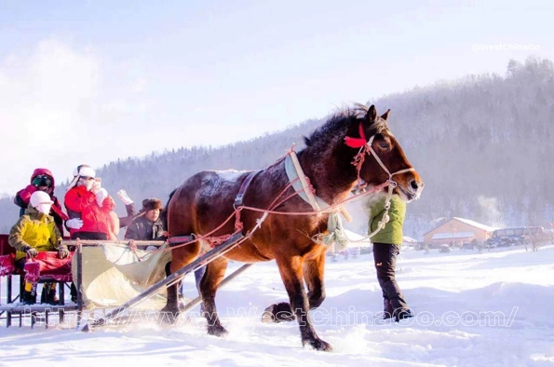
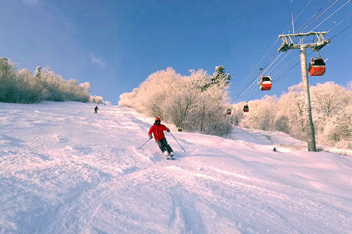
นำท่านนั่งรถม้าลากเลื่อน เป็นประสบการณ์พิเศษที่สนุกสนาน นั่งได้ 4-5 ท่าน สามารถเก็บภาพบรรยากาศได้ตามอัธยาศัย (ท่านละ 1 รอบ)

อาหารกลางวัน (มื้อที่5)
รับประทานอาหารท้องถิ่น ณ ภัตตาคาร

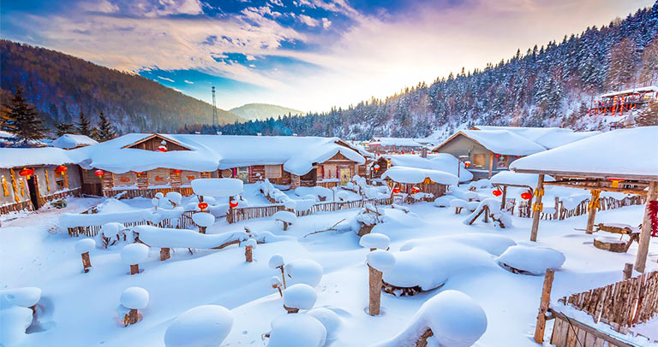
นำท่านเดินทางสู่ หมู่บ้านหิมะ (Snow Town) ตั้งอยู่ทิศตะวันตกเฉียงใต้ของแม่น้ำหมู่ตานเจียง หมู่บ้านแห่งนี้ถูกปกคลุมไปด้วยหิมะสีขาวบริสุทธิ์ เพราะเป็นพื้นที่ที่มีหิมะตกถึง 7 เดือน ใน 1 ปี หมู่บ้านนี้มีแค่สองฤดู คือฤดูร้อนและฤดูหนาว ความหนาวของหิมะเฉลี่ยต่อปีจะมีความหนาอยู่ที่ 2 เมตร ปริมาณหิมะที่นี้ยอะและหนาที่สุดของประเทศจีน ที่นี่มีหิมะที่ขาวและสะอาด ล้อมรอบบ้านไม้ในฉากที่งดงาม บ้านขนาดย่อมๆ เรียงรายเป็นแถวยาวทอดยาวไปตามเชิงเขา ชวนให้นึกถึงฉากที่หลุดออกมาจากโลกแห่งเทพนิยาย

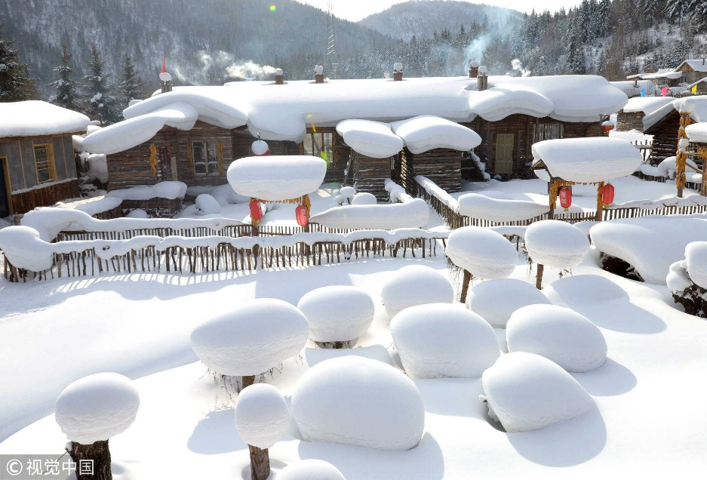
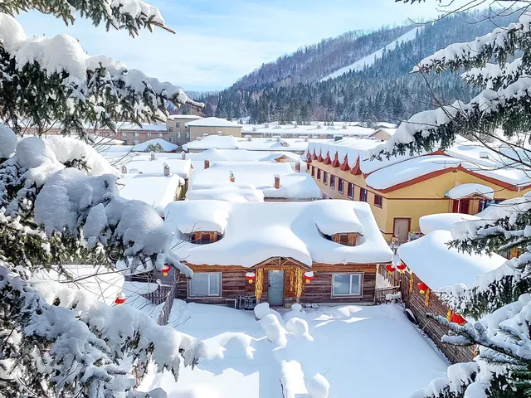
นำท่านเข้าชม บ้านแห่งความฝัน (Dream Home) สถานที่ท่องเที่ยวที่มีชื่อเสียง ซึ่งเป็นที่ถ่ายทำหนังละคร และรายการต่างๆ ท่ามกลางบ้านไม้หลังเล็กๆ ที่มีความสูงไล่เลี่ยกัน ยามหิมะตกลงบนหลังคา จะดูเหมือนเห็ดสีขาวนวลชวนหลงไหล เป็นที่มาของสมญานาม “เห็ดหิมะ” รูปทรงธรรมชาติของประติมากรรมหิมะที่รังสรรค์โดยธรรมชาติ นําท่านเดินชมความสวยงามของหมู่บ้าน หิมะที่ขาวและสะอาดตาที่สุด ถือว่าเป็นจุดเด่นที่สุดของหมู่บ้านแห่งนี้ที่ไม่ควรพลาดเลยเลยทีเดียว

นำท่านถึง ถนนแส่ยุ่นเจีย ซึ่งเป็นถนนหลักเพียงแห่งเดียวของหมู่บ้านหิมะ ถนนอันคึกคักที่ทอดยาวเพียง 500 เมตรแห่งนี้เรียงรายไปด้วยร้านค้าและโรงแรมมากมายที่จําหน่ายสินค้าหลากหลายชนิด ศูนย์บริการนักท่องเที่ยว ร้านของฝาก และร้านอาหารหลายแห่ง
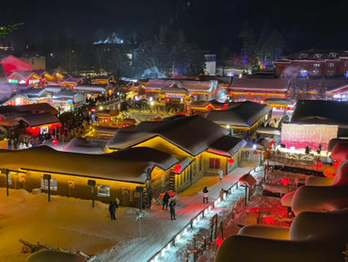

อาหารเย็น (มื้อที่6)
รับประทานอาหารท้องถิ่น ณ ภัตตาคาร
ได้เวลาสมควรนำท่านเข้าที่พักหมู่บ้านหิมะ XUEXIANG WANJIA HOT SPRING HOTEL 4 ดาว
(มาตราฐานโรงแรมที่จีน)
วันที่สี่ เขาแกะหญ้า - เขาป้างฉุย - ภาพเขียน Ice and Snow – เดินทางสู่ฮาร์บิน
เช้า รับประทานอาหารเช้า ณ ห้องอาหารของโรงแรม (มื้อที่7) พร้อมอำลาที่พัก

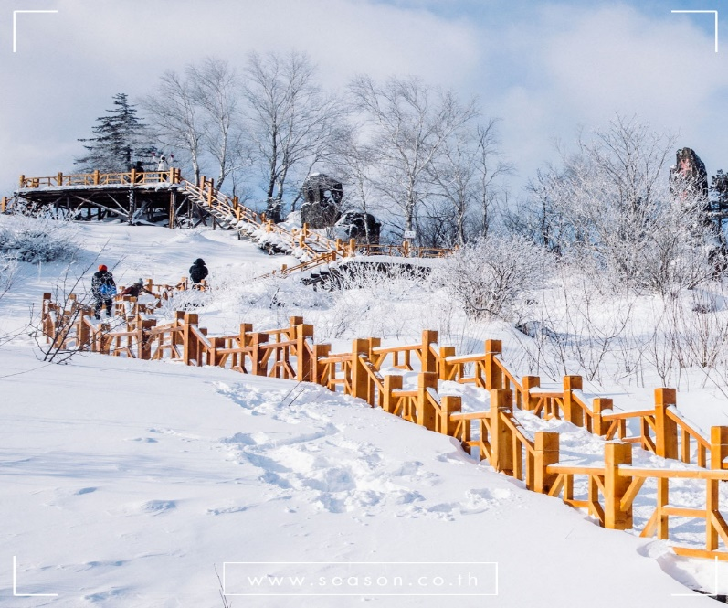
นำท่านเดินทางสู่ เขาแกะหญ้า (Yang Caoshan) จุดชมวิวที่สวยงามในเมือง The China Snow Town เป็นเขาที่สูงที่สุดในหมู่บ้านนี้ ซึ่งสูงกว่าระดับน้ำทะเล 1,235 เมตร ถูกปกคลุมไปด้วยทุ่งหญ้า ป่าไม้ และพืชพรรณนานาชนิด ทำให้ที่นี่เป็นสถานที่ที่เหมาะสำหรับผู้รักธรรมชาติและนักเดินป่า อีกทั้งยังเป็นจุดที่ชมพระอาทิตย์ขึ้นและตกสวยที่สุดในเมืองอีกด้วย ในช่วงฤดูร้อน ชาวบ้านจะปล่อยแกะมากินหญ้าที่เขาแห่งนี้
..เขาป้างฉุย ซึ่งอยู่ใกล้ กับหมู่บ้านหิมะ สามารถเดินเล่นบนสะพานที่ทำด้วยไม้ มีความยาว 3,200 เมตร เพื่อถ่ายภาพมุมสูงเก็บความประทับใจ

อาหารกลางวัน (มื้อที่8)
รับประทานอาหารท้องถิ่น ณ ภัตตาคาร

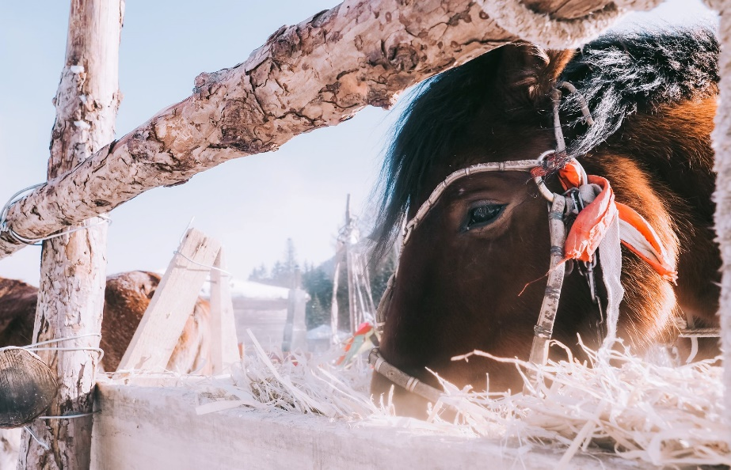
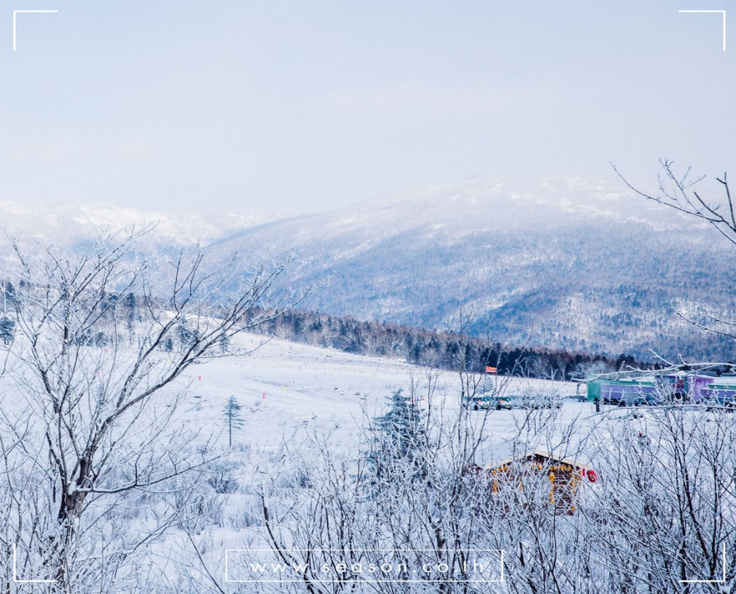
นำท่านเที่ยวชม ภาพเขียน Ice and Snow ซึ่งเกิดจากความมหัศจรรย์ของธรรมชาติที่ได้สร้างไว้อย่างงดงาม ตั้งอยู่ในระดับน้ำทะเล 1,370 เมตร ช่วงฤดูหนาว อุณหภูมิเฉลี่ยติดลบถึง 30 องศา จึงทำให้บริเวณนี้มีหิมะปกคลุมหนาแน่น ให้ท่านได้สัมผัสความสวยงามของหมู่บ้านแห่งนี้ ท่านจะได้ตื่นตาตื่นใจกับบ้านโจร สวนสัตว์ชมสัตว์ต่างๆในเมืองหนาว เช่น ม้า หมีดำ หมาป่า กวาง

นำท่านเดินทางกลับสู่ เมืองฮาร์บิน (ใช้เวลาเดินทางประมาณ 5.30 ชั่วโมง)

อาหารเย็น (มื้อที่9)
รับประทานอาหารท้องถิ่น ณ ภัตตาคาร
ได้เวลาสมควรนำท่านเข้าที่พัก SEASONS SKI HOTEL 4 ดาว (มาตราฐานโรงแรมที่จีน)

วันที่ห้า แม่น้ำซงฮัวเจียง - โชว์ว่ายน้ำแข็ง - เกาะพระอาทิตย์ - เทศกาลแกะสลักน้ำแข็ง Harbin International Ice and Snow Festival 2025
เช้า รับประทานอาหารเช้า ณ ห้องอาหารของโรงแรม (มื้อที่10)
นำท่านเดินทางสู่ แม่น้ำซงฮัวเจียง หรือ แม่น้ำซงฮัว แม่น้ำสายหลักของชาวฮาร์บิน ตลอดของสองฝั่งแม่น้ำซงฮัวในนครฮาร์บินแห่งนี้จะเต็มไปด้วยกิจกรรมมากมาย ไม่ว่าจะเป็นการแสดงดนตรี มายากล ในช่วงฤดูหนาวฮาร์บินจะหนาวมากๆ แม่น้ำสายนี้จะกลายเป็นลานน้ำแข็งขนาดใหญ่ ทั้งสองฝั่งสามารถเดินถึงกันได้ และเพลิดเพลินกับไปทัศนียภาพอันงดงาม นำท่านชมโชว์ว่ายน้ำแข็ง ซึ่งกีฬาว่ายน้ำแข็งมีอุณหภูมิที่ -20 องศา โดยในทุกๆ ปี มีการจัดงานและกิจกรรมที่ชื่อ Harbin Songhua River Ice and Snow Carnival มีทั้งสวนสนุกจากน้ำแข็ง สุนัขลากเลื่อน และอื่นๆอีกมากมาย
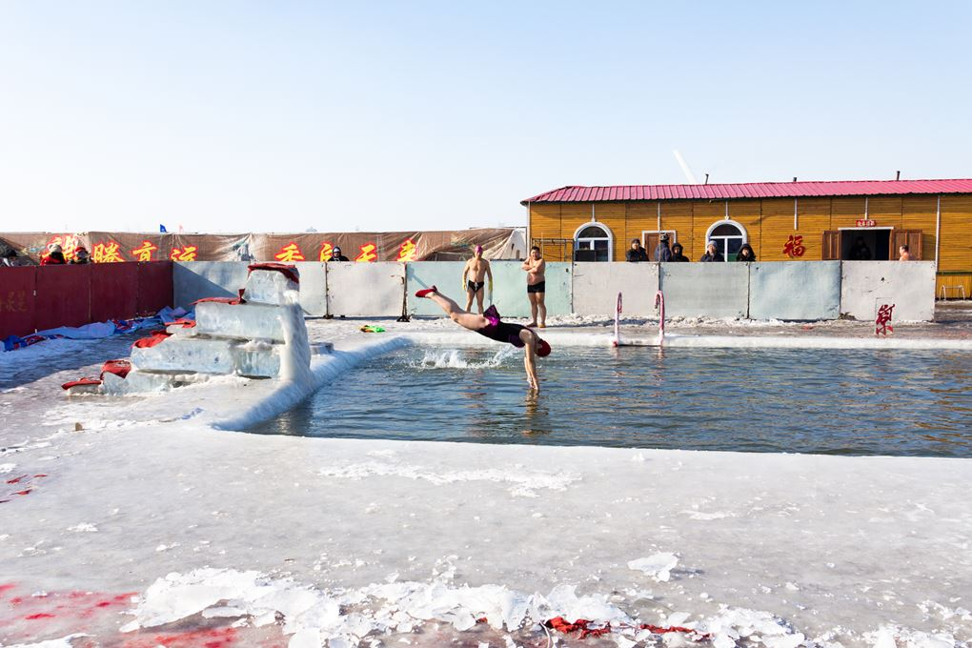
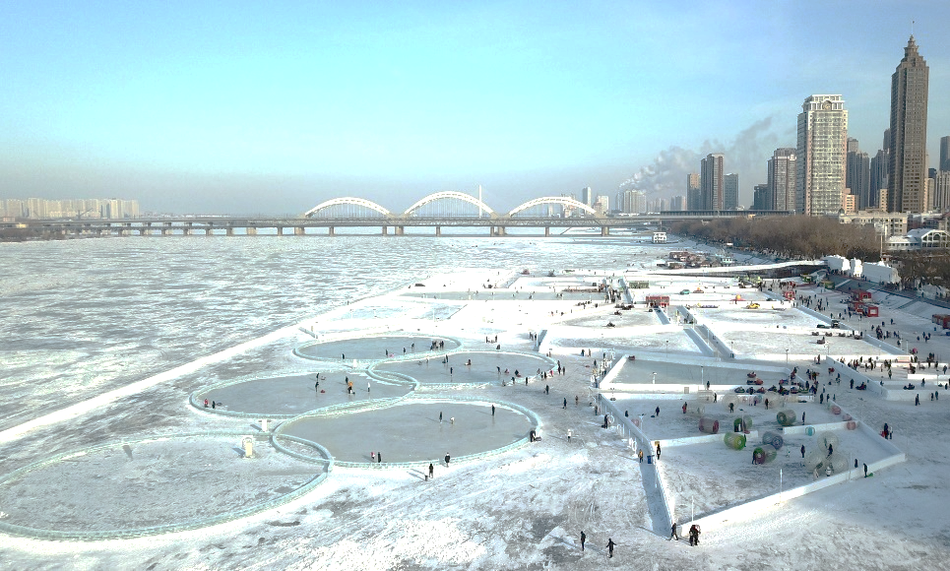
อาหารกลางวัน (มื้อที่11)
รับประทานอาหารท้องถิ่น ณ ภัตตาคาร

นำท่านเดินทางสู่ เกาะพระอาทิตย์ หรือไท่หยางต่าว เกาะขนาดใหญ่ซึ่งตั้งอยู่ทางตอนเหนือของแม่น้ำซงฮัวเจียง มีเนื้อที่ประมาณ 3,800 เฮคเตอร์ เดิมเป็นสถานที่พักฟื้นของกรรมกรใช้แรงงานเมืองฮาร์บิน ในช่วงฤดูหนาว เกาะแห่งนี้ถูกปกคลุมด้วยหิมะสวยงาม ชมความงามของเมืองชนบทที่เงียบสงบ และมีมนต์เสน่ห์ ที่นี้จะเป็นสถานที่จัดงานศิลปะ ประติมากรรมหิมะนานาชาติ ให้ท่านเพลิดเพลินไปกับผลงานศิลปะที่หลากหลายพร้อมถ่ายภาพที่ระลึก
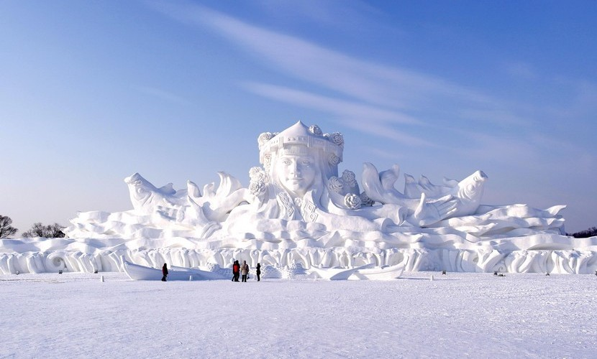
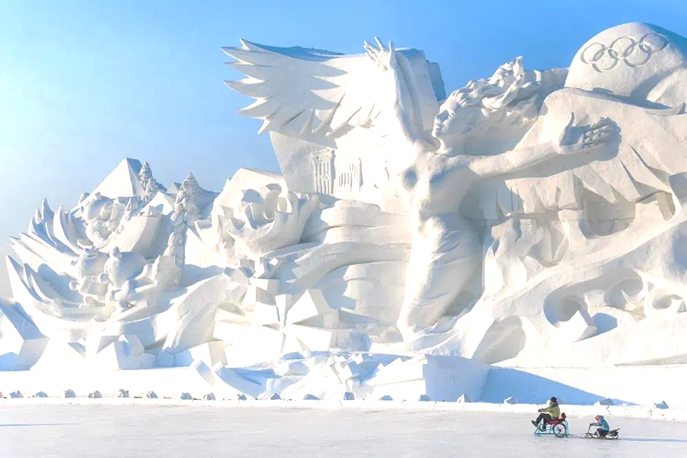

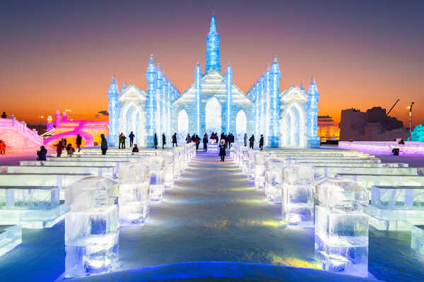
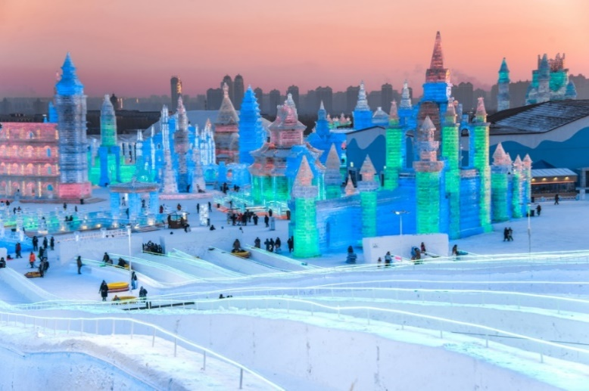
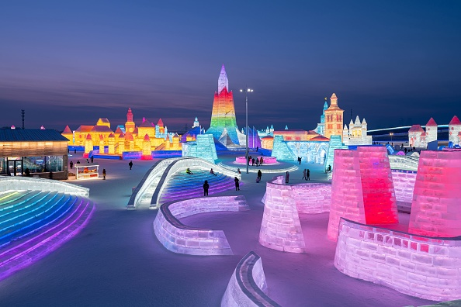
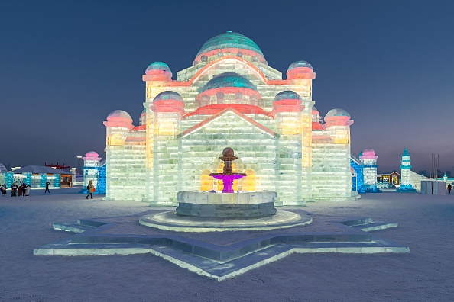
นำท่านเข้าชม เทศกาลแกะสลักน้ำแข็ง (Harbin International Ice and Snow Festival) หรือนิทรรศการและศิลปะประติมากรรมการแกะสลักน้ำแข็งประจำปีของฮาร์บิน ถือว่าเป็นสถานที่จัดแสดงการแกะสลักหิมะน้ำแข็งที่ใหญ่ที่สุดของประเทศจีนที่โด่งดังไปทั่วโลก ซึ่งงานนี้ครอบคลุมพื้นที่สวนสาธารณะมากกว่า 750,000 ตารางเมตร ใช้น้ำแข็งและหิมะเพื่อก่อสร้างเป็นงานประติมากรรมในรูปแบบต่างๆ มากถึง 300,000 ลูกบาศก์เมตร มีการนําน้ำแข็งก้อนโตมาแกะสลักเป็นรูปต่างๆ ให้ท่านชมความงดงามของโคมไฟน้ำแข็งยามค่ำคืนตามอัธยาศัย

อาหารเย็น (มื้อที่12)
รับประทานอาหารท้องถิ่น ณ ภัตตาคาร
ได้เวลาสมควรนำท่านเข้าที่พัก SEASONS SKI HOTEL 4 ดาว (มาตราฐานโรงแรมที่จีน)

วันที่หก ฮาร์บิน – สนามบินสุวรรณภูมิ กรุงเทพฯ
เช้า รับประทานอาหารเช้า ณ ห้องอาหารของโรงแรม (มื้อที่13) พร้อมอำลาที่พัก

สมควรแก่เวลานำท่านเดินทางสู่ ท่าอากาศยานนานาชาติฮาร์บินไท่ผิง
สายการบิน | HRB - CAN | เวลาออก | เวลาถึง
China Southen Airline | CZ3906 | 08.05 น. | 12.40 น.
 | CAN - BKK | เวลาออก | เวลาถึง
 | CZ8023 | 15.30 น. | 17.30 น.
มีบริการอาหารร้อน และเครื่องดื่มบนเครื่อง พร้อมเอนเตอร์เทนเม้นท์ฟรี
น้ำหนักกระเป๋าใต้ท้องเครื่อง 23 กิโลกรัม ถือขึ้นเครื่อง 8 กิโลกรัม

17.30 น. เดินทางกลับถึงสนามบินสุวรรณภูมิ โดยสวัสดิภาพ พร้อมความประทับใจในการเดินทาง

รายการเดินทางครั้งนี้ขอเปลี่ยนแปลงตามความเหมาะสม เนื่องจากสภาวะอากาศ การเมือง สายการบิน การจราจร ช่วงฤดูกาล ช่วงเทศกาลของเมืองต่างๆ หรือเหตุการณ์ที่อยู่เหนือการควบคุมเป็นต้น บริษัทฯ จะปรับเปลี่ยนโดยคำนึงถึงผลประโยชน์ของลูกค้าเป็นสำคัญ บริษัทจะไม่รับผิดชอบและไม่สามารถคืนค่าใช้จ่ายต่างๆ ได้ ในทุกกรณี

อัตราค่าบริการ และเงื่อนไขรายการท่องเที่ยว
วันเดินทาง 6 วัน 5 คืน | จำนวนคน/กรุ๊ป | ผู้ใหญ่ 2-3 ท่าน | พักเดี่ยว
30 ธ.ค. 67 - 4 มค.68 | 20+1 | 55,898.- | 9,900.-

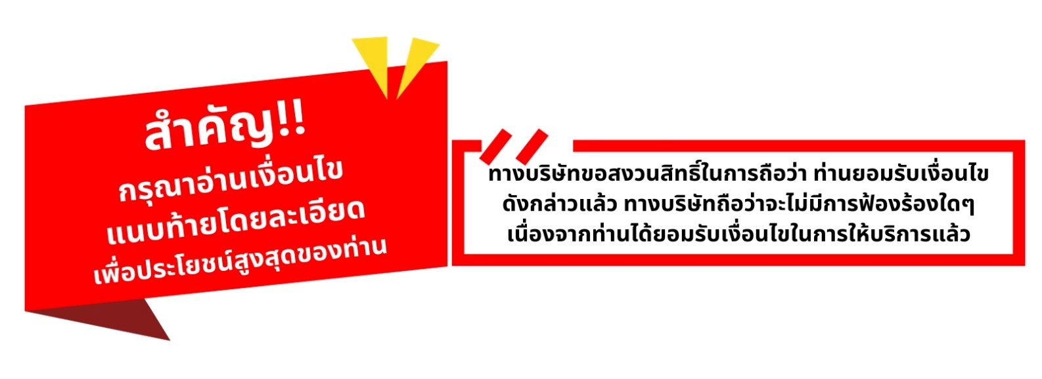
ราคาทัวร์ข้างต้นยังไม่รวมค่าทิปมัคคุเทศน์ท้องถิ่น และคนขับรถ 2,000 บาท/ท่าน/ทริป
หัวหน้าทัวร์ที่ดูแลคณะจากเมืองไทยตามแต่ท่านจะเห็นสมควร
***โปรแกรมทัวร์ไม่มีราคาเด็ก เนื่องจากเป็นราคาพิเศษ***



อัตราค่าบริการนี้รวม
1. ค่าตั๋วโดยสารเครื่องบินไป-กลับ ชั้นประหยัดพร้อมค่าภาษีสนามบินทุกแห่งตามรายการทัวร์ข้างต้น
2. ค่าที่พักห้องละ 2-3 ท่าน ตามโรงแรมที่ระบุไว้ในรายการ หรือ ระดับเทียบเท่า
- กรณีห้อง TWIN BED (เตียงเดี่ยว 2 เตียง) ซึ่งโรงแรมไม่มีหรือเต็ม ทางบริษัทขอปรับเป็นห้อง DOUBLE BED แทนโดยมิต้องแจ้งให้ทราบล่วงหน้า
- หากต้องการห้องพักแบบ DOUBLE BED ซึ่งโรงแรมไม่มีหรือเต็ม ทางบริษัทขอปรับเป็นห้อง TWIN BED แทนโดยมิต้องแจ้งให้ทราบล่วงหน้า เช่นกัน
- กรณีพักแบบ TRIPLE ROOM 3 ท่าน 1 ห้อง ท่านที่ 3 อาจเป็นเสริมเตียง หรือ SOFA BED หรือ เสริมฟูกที่นอน ทั้งนี้ขึ้นอยู่กับรูปแบบการจัดห้องพักของโรงแรมนั้นๆ
3. ค่าอาหาร ค่าเข้าชม และ ค่ายานพาหนะทุกชนิด ตามที่ระบุไว้ในรายการทัวร์ข้างต้น
4. เจ้าหน้าที่บริษัท ฯ คอยอำนวยความสะดวกทุกท่านตลอดการเดินทาง
5. ค่าน้ำหนักกระเป๋าเดินทางในกรณีที่เกินกว่าสายการบินกำหนด 23 กิโลกรัม / ท่าน / ใบ
6. ค่าประกันวินาศภัยเครื่องบินตามเงื่อนไขของแต่ละสายการบิน
8. ค่าประกันอุบัติเหตุคุ้มครองในระหว่างการเดินทาง คุ้มครองในวงเงินท่านละ 1,000,000 บาท ตามเงื่อนไขของกรมธรรม์ *เงื่อนไขประกันการเดินทาง* ค่าประกันอุบัติเหตุและค่ารักษาพยาบาล คุ้มครองเฉพาะกรณีที่ได้รับอุบัติเหตุระหว่างการเดินทาง ไม่คุ้มครองถึงการสูญเสียทรัพย์สินส่วนตัวและไม่คุ้มครองโรคประจำตัวของผู้เดินทาง


อัตราค่าบริการนี้ไม่รวม
1. ค่าทำหนังสือเดินทางไทย และเอกสารต่างด้าว
2. ค่าธรรมเนียมเอกสารเข้าเมืองสำหรับผู้ถือพาสปอร์ตต่างประเทศ
3. ค่าน้ำหนักกระเป๋าเดินทางในกรณีที่เกินกว่าสายการบินกำหนด
4. ค่าใช้จ่ายส่วนตัวนอกเหนือจากรายการ เช่น ค่าเครื่องดื่ม, ค่าอาหารที่สั่งเพิ่มเอง, ค่าโทรศัพท์, ค่าซักรีดฯลฯ
*สำหรับท่านที่รับประทานอาหารพิเศษ อาหารเจ หรือไม่ทานเนื้อสัตว์ ไม่ทานหมู ไม่ทานไก่ และมีความจำเป็นให้ทางบริษัทจัดเตรียมอาหารไว้ให้ท่านเป็นพิเศษนอกเหนือจากที่กรุ๊ปจัดไว้ในรายการ ขอสงวนสิทธิ์ในการเรียกเก็บค่าใช้จ่ายเพิ่มเติมตามจริงหน้างาน
5. ค่าภาษีน้ำมัน ที่สายการบินเรียกเก็บเพิ่มภายหลังจากทางบริษัทฯ ได้ออกตั๋วเครื่องบิน
6. ค่าทิปมัคคุเทศก์ท้องถิ่นและคนขับรถ รวม 2,000 บาท/ท่าน/ทริป (เด็กชำระทิปเท่ากับผู้ใหญ่) ชำระที่สนามบิน
7. ค่าทิปหัวหน้าทัวร์ตามสินน้ำใจของทุกท่าน
8. ภาษีมูลค่าเพิ่ม 7% และหัก ณ ที่จ่าย 3%

เงื่อนไขการให้บริการ
1. การเดินทางในแต่ละครั้งจะต้องมีผู้โดยสารจำนวน 20 ท่านขึ้นไป ถ้าผู้โดยสารไม่ครบจำนวนดังกล่าว ทางบริษัทฯ ขอสงวนสิทธิ์ในการเปลี่ยนแปลงราคาหรือยกเลิกการเดินทาง
2. ในกรณีที่ลูกค้าต้องออกตั๋วโดยสารภายในประเทศ กรุณาติดต่อเจ้าหน้าที่ของบริษัทฯ เพื่อเช็คว่ากรุ๊ปมีการคอนเฟิร์มเดินทางก่อนทุกครั้ง เนื่องจากสายการบินอาจมีการปรับเปลี่ยนไฟล์ทบิน หรือเวลาบิน โดยไม่ได้แจ้งให้ทราบล่วงหน้า ทางบริษัทฯ จะไม่รับผิดชอบใด ๆ ในกรณี ถ้าท่านออกตั๋วภายในโดยไม่แจ้งให้ทราบและหากไฟล์ทบินมีการปรับเปลี่ยนเวลาบินเพราะถือว่าท่านยอมรับในเงื่อนไขดังกล่าว
3. การชำระค่าบริการ
3.1 กรุณาชำระมัดจำ ท่านละ 15,000 บาท พร้อมส่งหน้าพาสปอร์สำหรับยื่นเอกสารเข้าเมือง
3.2 กรุณาชำระค่าทัวร์เต็มจำนวน ในกรณีที่ค่าทัวร์ราคาต่ำกว่า 10,000 บาท
3.3 กรุณาชำระค่าทัวร์ส่วนที่เหลือ 30 วันก่อนออกเดินทาง **45 วันก่อนเดินทางสำหรับช่วงสงกรานต์และปีใหม่**
3.4 กรณีวันเดินทางน้อยกว่า 21 วัน หรือราคาทัวร์โปรโมชั่น ต้องชำระค่าทัวร์เต็มจำนวนเท่านั้น
4. กรณีผู้เดินทางที่ต้องการความช่วยเหลือเป็นพิเศษ เช่น การขอใช้วีลแชร์ที่สนามบิน กรุณาแจ้งบริษัทฯ อย่างน้อย 7 วันก่อนการเดินทาง หรือเริ่มตั้งแต่ท่านจองทัวร์ มิฉะนั้นทางบริษัทฯไม่สามารถจัดการได้ล่วงหน้า ทางบริษัทฯขอสงวนสิทธิ์ในการเรียกเก็บค่าใช้จ่ายตามจริงที่เกิดขึ้นกับผู้เดินทาง (ถ้ามี)
5. กรณีใช้หนังสือเดินทางราชการ (เล่มน้ำเงิน) เดินทางเพื่อการท่องเที่ยวกับคณะทัวร์ หากท่านถูกปฏิเสธในการเข้า – ออกประเทศใด ๆ ก็ตาม ทางบริษัทฯ ขอสงวนสิทธิ์ไม่คืนค่าทัวร์และรับผิดชอบใด ๆ ทั้งสิ้น

เงื่อนไขการยกเลิก
**กรณีการขอยกเลิกการเดินทาง หรือเลื่อนการเดินทาง นักท่องเที่ยวหรือตัวแทนจำหน่าย(ผู้มีชื่อในเอกสารการจอง) จะต้องแฟกซ์ อีเมลล์ หรือ มาเซ็นเอกสารการยกเลิกที่บริษัท อย่างใดอย่างหนึ่ง เพื่อเป็นการแจ้งยกเลิกกับทางบริษัทอย่างเป็นลายลักษณ์อักษร (ทางบริษัทไม่ขอรับยกเลิกการจอง ผ่านทางโทรศัพท์ไม่ว่ากรณีใดๆ)
**กรณีนักท่องเที่ยวหรือตัวแทนจำหน่าย ต้องการขอรับเงินค่าบริการคืน นักท่องเที่ยวหรือตัวแทนจำหน่าย (ผู้มีชื่อในเอกสารการจอง) จะต้องแฟกซ์ อีเมลล์ หรือ มาเซ็นเอกสารการขอรับเงินคืนที่บริษัท อย่างใดอย่างหนึ่ง เพื่อทำเรื่องขอรับเงินค่าบริการคืน โดยแนบหนังสือมอบอำนาจพร้อมหลักฐานประกอบการมอบอำนาจ หลักฐานการชำระเงินค่าบริการต่างๆ และหน้าสมุดบัญชีธนาคารที่ต้องการให้นำเงินเข้าให้ครบถ้วน โดยมีเงื่อนไขการคืนเงินค่าบริการ ตาม “ประกาศคณะกรรมการธุรกิจนำเที่ยวและมัคคุเทศก์ เรื่อง หลักเกณฑ์เกี่ยวกับการกำหนดอัตราการจ่ายเงินค่าบริการคืนให้แก่นักท่องเที่ยว พ.ศ. 2563” ดังนี้
1. ยกเลิก ไม่น้อยกว่า 30 วันก่อนการเดินทาง (ไม่นับวันเดินทาง) คืนเงินค่าทัวร์เต็มจำนวน ยกเว้น ค่าใช้จ่ายที่เกิดขึ้นจริงเพื่อการเตรียมการนำเที่ยว ทั้งหมด เช่น ค่ามัดจำตั๋วเครื่อง ค่าบริการแลนด์ ต่างประเทศ เป็นต้น”
2. ยกเลิก ไม่น้อยกว่า 15-29 วันก่อนเดินทาง (ไม่นับวันเดินทาง) คืนเงินร้อยละ 50 ของค่าทัวร์ทั้งหมด ยกเว้น ค่าใช้จ่ายที่เกิดขึ้นจริงเพื่อการเตรียมการนำเที่ยว ทั้งหมด เช่น ค่ามัดจำตั๋วเครื่อง ค่าบริการแลนด์ ต่างประเทศ เป็นต้น”
3. ยกเลิก น้อยกว่า 15 วันก่อนการเดินทาง ทางบริษัทฯขอสงวนสิทธิ์ ไม่คืนเงินค่าทัวร์ทั้งหมด
** การจ่ายเงินคืนแก่นักท่องเที่ยวตามข้อกำหนดด้านบน ซึ่งมีการหักเงินในบางส่วนนั้น เนื่องจากทางบริษัทมีค่าใช้จ่ายที่ได้จ่ายจริงเพื่อการเตรียมการจัดนำเที่ยวไปแล้ว เช่น การมัดจำที่นั่งบัตรโดยสารเครื่องบิน การจองที่พัก และ ค่าใช้จ่ายที่จำเป็นอื่นๆ เป็นต้น **
4. การยกเลิกเดินทางกับกรุ๊ปที่ออกเดินทางช่วงเทศกาลวันหยุด เช่น ปีใหม่, สงกรานต์ เป็นต้น บางสายการบินมีการการันตีมัดจำที่นั่งกับสายการบินและค่ามัดจำที่พัก รวมถึงเที่ยวบินพิเศษ เช่น CHARTER FLIGHT จะไม่มีการคืนเงินมัดจำ หรือ ค่าทัวร์ทั้งหมดที่ชำระแล้ว ไม่ว่ายกเลิกด้วยกรณีใดๆ
***ในกรณี มีเหตุให้ต้องยกเลิกการเดินทางที่บริษัทได้โฆษณาไว้ ซึ่งมิใช่ความผิดของบริษัทเอง ทางบริษัทยินดีคืนเงินค่าบริการตามที่ลูกค้าได้ชำระมาแล้ว เต็มจำนวน โดยต้องมีระยะเวลาไม่น้อยกว่า 30 วัน ก่อนการเดินทาง โปรดอ่านข้อความให้ถี่ถ้วนก่อนการจองทัวร์ทุกครั้ง เพื่อประโยชน์แก่ตัวท่านเอง ***
5. กรณีที่กองตรวจคนเข้าเมืองทั้งกรุงเทพฯ และในต่างประเทศ ปฏิเสธมิให้เดินทางออก หรือ เข้าประเทศที่ระบุ ไว้ในรายการเดินทาง บริษัทฯ ขอสงวนสิทธิ์ที่จะไม่คืนค่าทัวร์ไม่ว่ากรณีใดๆ ทั้งสิ้น
** สำคัญ !! บริษัททำธุรกิจเพื่อการท่องเที่ยวเท่านั้น ไม่สนับสนุนให้ลูกค้าเดินทางเข้าประเทศโดยผิดกฎหมายและในขั้นตอนการผ่านการตรวจคนเข้าเมือง ขึ้นอยู่กับการพิจารณาของเจ้าหน้าที่เท่านั้น ลูกค้าทุกท่านต้องผ่านการตรวจคนเข้าเมืองด้วยตัวของท่านเอง ทางมัคคุเทศก์ไม่สามารถให้ความช่วยเหลือใดๆได้ทั้งสิ้น **
6. เมื่อท่านออกเดินทางไปกับคณะแล้ว ถ้าท่านงดการใช้บริการรายการใดรายการหนึ่ง หรือไม่เดินทางพร้อมคณะถือว่าท่านสละสิทธิ์ ไม่อาจเรียกร้องค่าบริการและเงินมัดจำคืน ไม่ว่ากรณีใดๆ ทั้งสิ้น

